# Công thức bảo toàn số mol liên kết pi

**Công thức bảo toàn số mol liên kết pi**  
Trong chương trình hóa học, chủ đề bảo toàn liên kết pi trong phản ứng cộng là phần kiến thức quan trọng giúp học sinh giải được nhiều bài toán khó. Bài viết dưới đây, đưa ra phương pháp chung để giải nhanh các bài tập hiđrocacbon không no tác dụng với hiđro và brom. Bài viết sẽ giúp bạn đọc nâng cao khả năng giải bài tập nhanh và chính xác thông tiếp cận, làm quen với phương pháp này để đem lại hiệu quả học tập cao hơn.  
  
**1. Công thức bảo toàn số mol liên kết pi**  
Đối với các bài toán cộng Br2, H2 vào hiđrocacbon không no thì nên áp dụng bảo toàn số mol liên kết π .  
Hiđrocacbon không no, mạch hở có k liên kết pi có công thức là CnH2n + 2 - 2k thì:  
+ Số mol liên kết = nphân tử hidrocacbon . số liên kết π = nphân tử hidrocacbon .k  
+ Số mol liên kết   
Cách tính số liên kết π đối với hiđrocacbon không no, mạch hở CxHy là:  
Số liên kết   
  
**2. Bạn nên biết**  
Liên kết đôi C=C gồm một liên kết σ và một liên kết π; liên kết ba C ≡ C gồm một liên kết σ và hai liên kết π. Liên kết π kém bền hơn liên kết σ nên các anken, ankin dễ dàng tham gia phản ứng cộng tạo thành hợp chất no tương ứng.  
*Phản ứng cộng H2  
Khi đun nóng có kim loại niken (hoặc platin hoặc palađi) làm xúc tác, anken và ankin kết hợp với hiđro tạo thành ankan tương ứng.  
Thí dụ :  
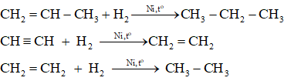  
Khi dùng xúc tác là hỗn hợp Pd/Pb CO3, hoặc Pd/BaSO4, ankin chỉ cộng một phân tử hiđro tạo thành anken.  
  
⇒ Đặc tính này được dùng để điều chế anken từ ankin.  
*Phản ứng cộng brom  
Các anken và ankin làm mất màu dung dịch nước brom.  
⇒Đây là một trong những phản ứng nhận biết hiđrocacbon không no.  
  
**3. Mở rộng**  
Đa phần các bài toán về phản ứng cộng sẽ kết hợp cả phản ứng cộng hiđro với cộng brom.  
Bài toán có dạng: Nung nóng hỗn hợp khí X gồm H2 và hiđrocacbon không no một thời gian với xúc tác Ni thu được hỗn hợp khí Y (thường cho biết tỉ khối). Dẫn hỗn hợp Y qua dung dịch nước brom dư.  
Phương pháp giải:  
+ Bảo toàn khối lượng: Mx = My  
+ Bảo toàn số mol liên kết π : Số mol liên kết   
  
  
**4. Bài tập minh họa**  
**Bài 1 :** Hỗn hợp X gồm 0,15 mol vinylaxetilen và 0,6 mol H2. Nung nóng hỗn hợp X (xúc tác Ni) một thời gian, thu được hỗn hợp Y có tỉ khối so với H2 bằng 10. Dẫn hỗn hợp Y qua dung dịch brom dư, sau khi phản ứng xảy ra hoàn toàn, khối lượng brom tham gia phản ứng là  
A. 12 gam.   
B. 24 gam.   
C. 8 gam.   
D. 16 gam.  
**Hướng dẫn giải**  
Ta có: vinylaxetilen có công thức là C4H4  ⇒ có 3 liên kết π  
  
Bảo toàn khối lượng ta có:  
  
Độ giảm số mol chính là số mol mà H2 phản ứng ⇒ nH2Pu = 0,75 - 0,45 = 0,3 mol  
Áp dụng bảo toàn số mol liên kết π ta có:  
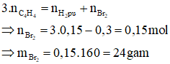  
**Đáp án B**  
**Câu 2:** Hỗn hợp khí X gồm 0,5 mol H2 và 0,15 mol vinylaxetilen. Nung X một thời gian với xúc tác Ni thu được hỗn hợp Y có tỉ khối so với bằng d. Dẫn hỗn hợp Y qua dung dịch brom dư, sau khi phản ứng xảy ra hoàn toàn, khối lượng brom tham gia phản ứng là 16 gam. Giá trị của d là  
A. 29,33.   
B. 14,67.   
C. 13,54.   
C. 6,77.  
**Hướng dẫn giải**  
Ta có: vinylaxetilen có công thức là C4H4 ⇒ có 3 liên kết π  
  
Áp dụng bảo toàn số mol liên kết π ta có:  
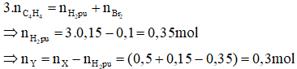  
Bảo toàn khối lượng ta có:  
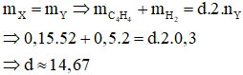  
**Đáp án B**  
**Câu 3:** Hỗn hợp khí A gồm 0,4 mol và 0,2 mol ankin X. Nung A một thời gian với xúc tác Ni thu được hỗn hợp B có tỉ khối so với bằng 12. Dẫn hỗn hợp B qua dung dịch brom dư, sau khi phản ứng xảy ra hoàn toàn, khối lượng brom tham gia phản ứng là 8 gam. Công thức phân tử của X là  
A. C3H4  
B. C2H4  
C. C4H6  
D. C2H2  
**Hướng dẫn giải**  
Gọi công thức tổng quát của ankin X là .CnH2n - 2 (n > 2)  
  
Áp dụng bảo toàn số mol liên kết π ta có:  
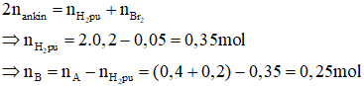  
Bảo toàn khối lượng ta có:  
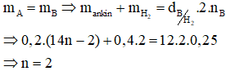  
Vậy công thức phân tử của X là C2H2  
**Đáp án D**  
**Xem thêm các dạng bài tập và công thức Hoá học lớp 11 hay, chi tiết khác:**  
Trắc nghiệm lý thuyết Hóa 11 Chương 7 Hidrocacbon thơm  
Bài tập trọng tâm Hidrocacbon thơm và cách giải  
Dạng 1: Bài tập về phản ứng thế, phản ứng cộng của các hiđrocacbon thơm và cách giải  
Dạng 2: Bài tập về phản ứng oxi hóa của các hiđrocacbon thơm và cách giải  
Các dạng toán về Hidrocacbon thơm và cách giải